弘学楼智慧教学工具使用指南
（教师整合版）

新乡医学院三全学院
教育技术中心

教师操作目录

1.中控机的教师开关机操作 3
2.教学课件的读取和拷贝操作 5
3.开启雨课堂直播授课操作 7
4.中控屏幕的屏幕圈点和保存导出操作 8
5.中控屏幕的白板板书和保存导出操作 12
6.中控系统连接教师手机投屏功能 15
7.小教室鸿合一体机手势操作 17
8.小教室鸿合一体机罗盘工具功能汇总 17
9.小教室鸿合一体机多屏互动功能 17

一、中控机的教师开关机操作
教师开机操作：
弘学楼智慧教室的中控系统支持多种登录方式，建议教师优先使用刷脸登录，如果系统提示人脸未识别或匹配度低，可以将本人近期素颜照片发送到教育技术中心-秦晨朝老师的企业微信，进行后台人脸识别照片的更换。教师也可以选择使用密码登录，登录账号为教师的本人工号，初始密码为123456。
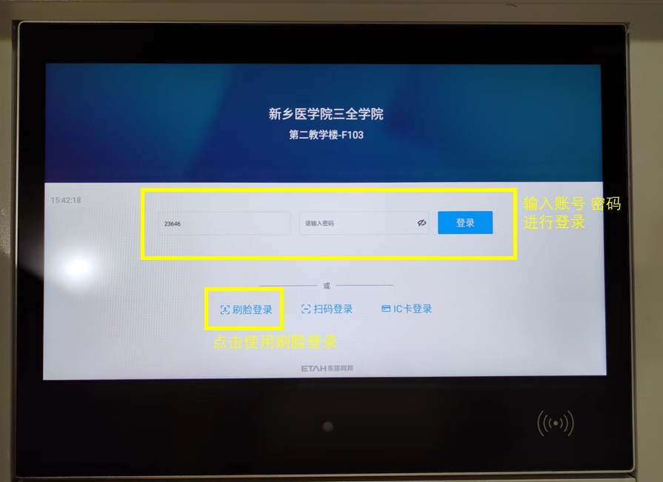
教师关机操作：
教师在课程结束后，注意删除电脑桌面上拷贝的本次课程使用的课件，依次关闭小蜜蜂和翻页麦克后，点击中控屏幕右下角的关机图标，选择下课按钮，点击下课。中控机会跳转到用户登录页面。
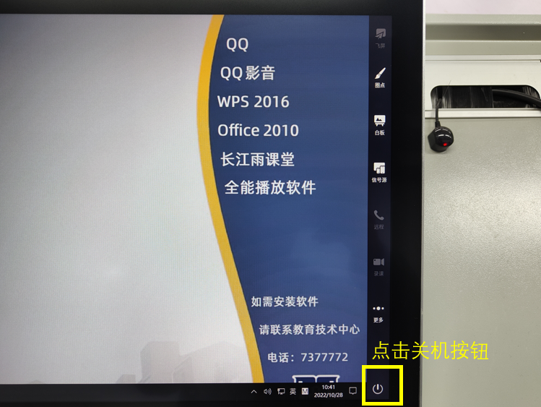
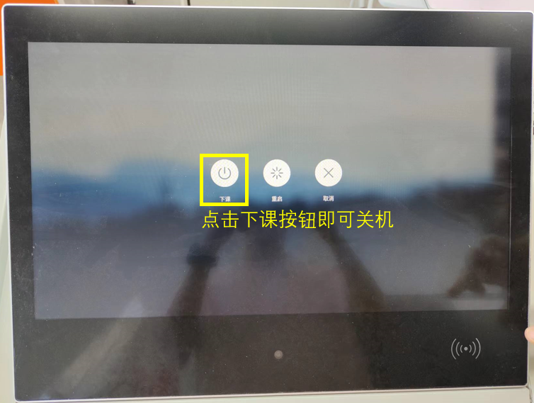

二、教学课件的读取和拷贝操作
为方便教师的授课使用，避免电脑卡顿或U盘无法识别的问题，建议教师优先使用腾讯QQ上传课件到电脑桌面上。

教师使用U盘拷贝课件时，需要注意弘学楼大、中教室和小教室的区别。大、中教室的中控机柜上提供有一根USB延长线，教师可以将U盘插入到USB线上进行读取。
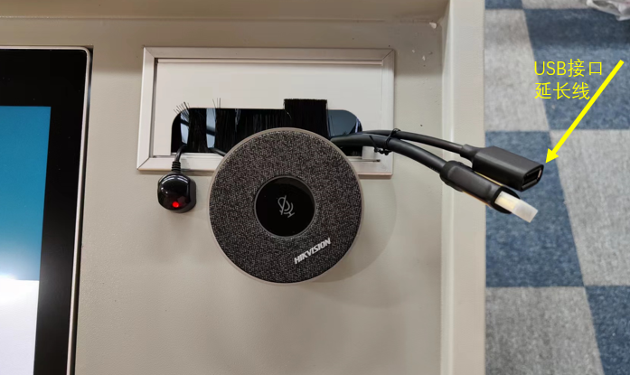
小教室的教学设备是鸿合智慧黑板一体机，一体机左下方提供USB接口可供U盘的插入。
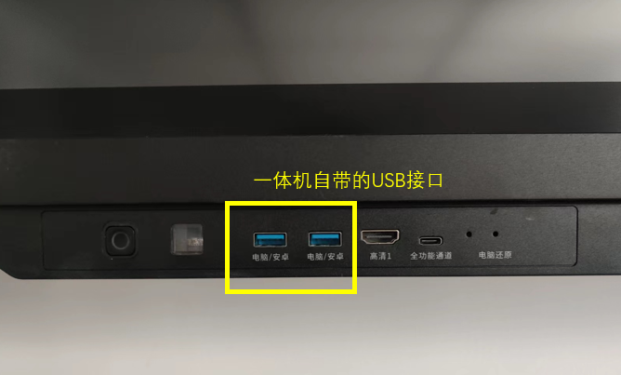
教师在插入U盘后，应及时将授课所用课件拷贝到电脑桌面上，将U盘拔出，使用桌面上的课件进行教学。

三、开启雨课堂直播授课操作
弘学楼智慧教室的中控电脑上的Office和WPS软件都安装有雨课堂插件。
授课教师打开课件后，如需使用雨课堂直播授课，可以在ppt软件的功能区中选择雨课堂，点击“微信扫一扫”登录雨课堂，点击“开启雨课堂授课”即可。
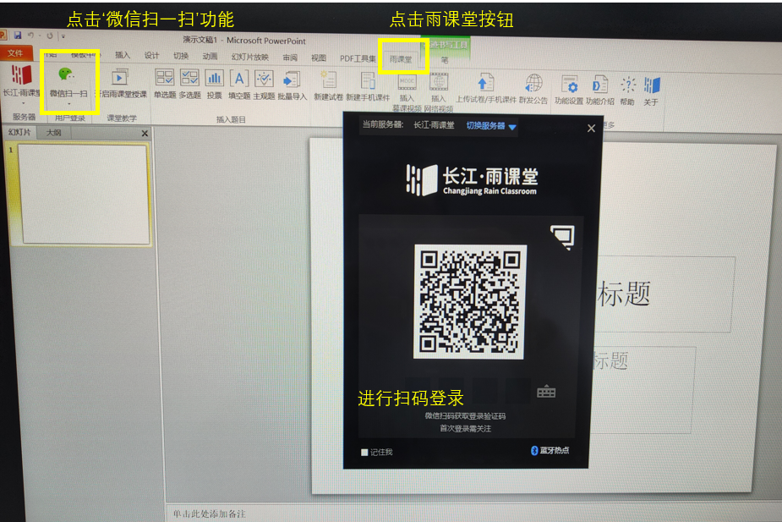

四、中控屏幕的屏幕圈点和保存导出操作
弘学楼智慧教室的中控机系统提供有屏幕圈点功能，支持教师在授课过程中直接在中控屏幕上进行圈画，对课件重点进行批注。
点击中控菜单栏中的‘圈点’按钮，中控屏幕下方出现屏幕圈点功能框，主要功能包括圈点笔、橡皮擦、一键清屏、撤销、恢复、截图导出等功能。同时可以更换圈点笔的线条大小和颜色。
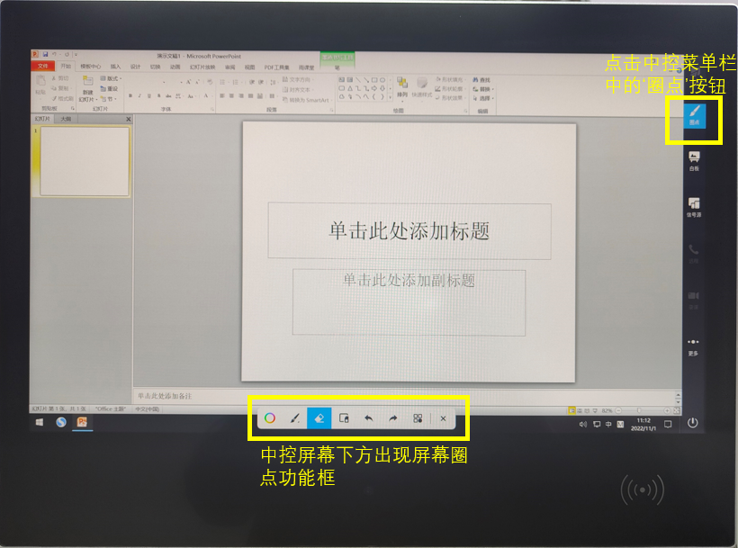
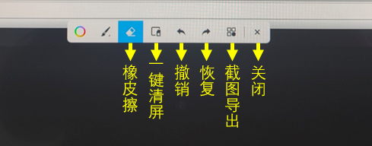
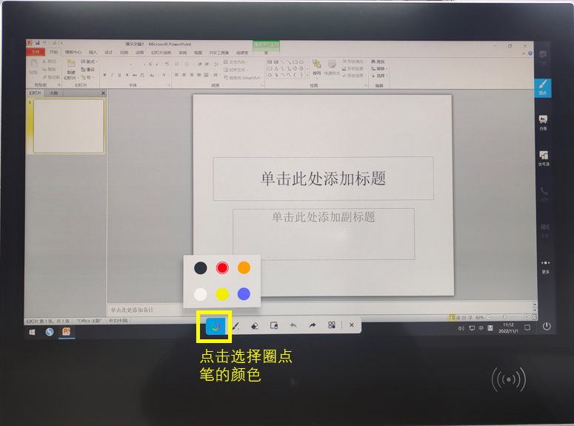
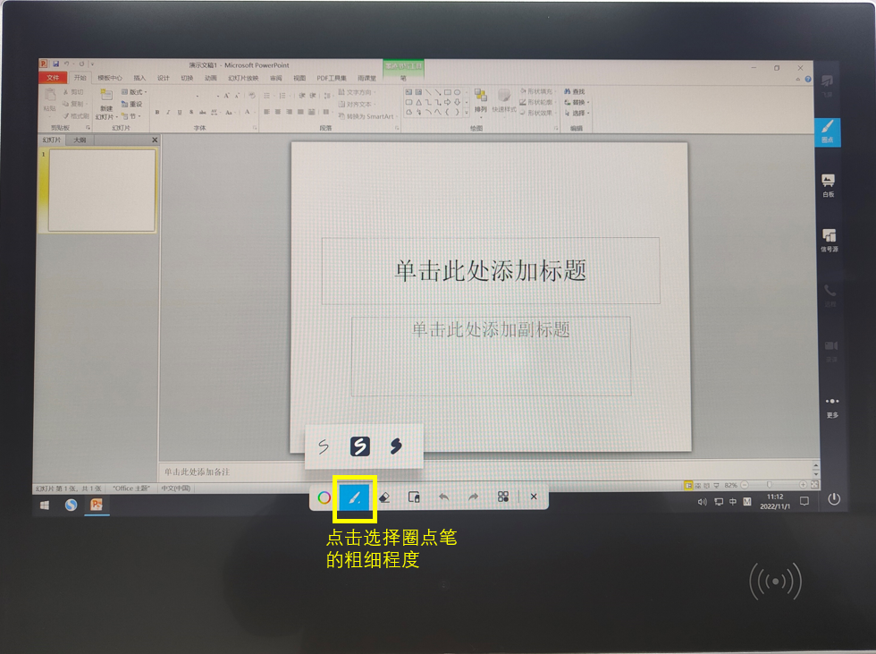

关于截图导出功能：
教师在中控屏幕上进行重点圈画后，如果想要将批注截图保存到U盘中时，可以选择圈点功能中的截图导出，点击‘选择’按钮，在缩略图菜单中选中所要导出保存的图片，点击‘导出’即可，图片会直接导入到连接的U盘中去。
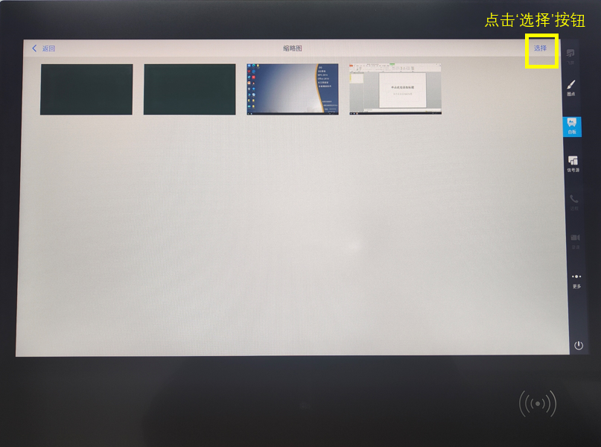
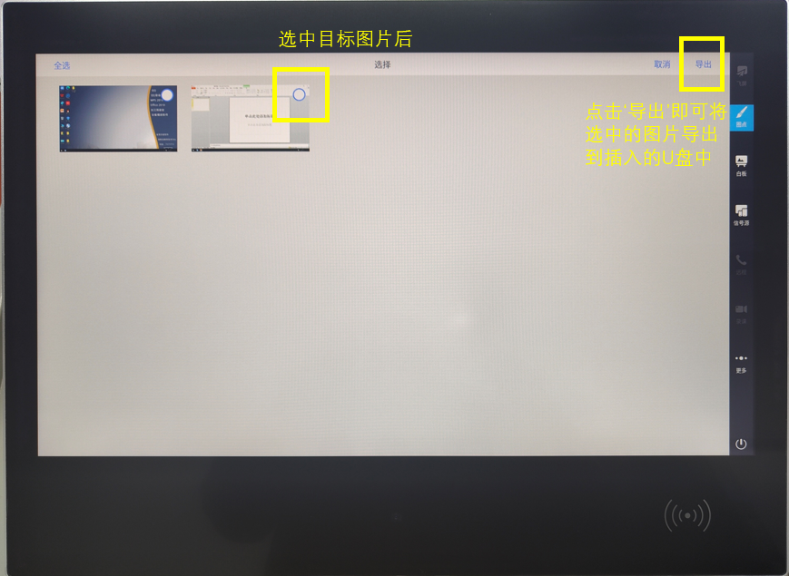

五、中控屏幕的白板板书和保存导出操作
弘学楼智慧教室的中控机系统提供有白板板书功能，支持教师在授课过程中在中控屏幕上进行白板板书。
点击中控菜单栏中的‘白板’按钮，进入中控屏幕的白板页面，中控屏幕下方出现屏幕白板的功能框，主要功能包括笔、橡皮擦、一键清屏、撤销、恢复、左右翻页、添加新页面、截图导出等功能。同时也可以更换笔的线条大小和颜色。
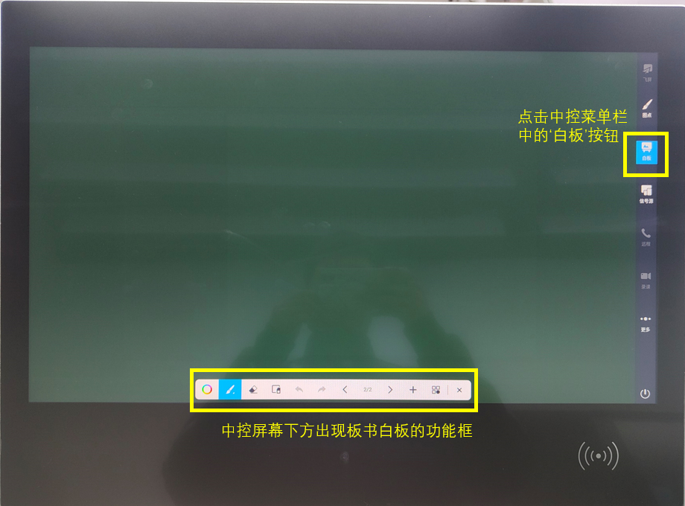
白板的功能中，左右翻页和添加新页的功能是，支持教师在一个板书页面不够使用时，可以新添加一个新的页面进行板书。同时在授课过程中可以左右翻页进行板书讲解。
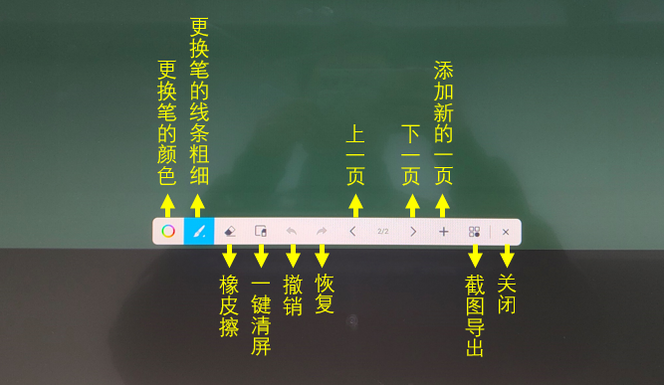
关于截图导出功能：教师在中控屏幕上进行白板板书后，如果想要将板书截图保存到U盘中时，可以选择白板功能框中的截图导出，点击‘选择’按钮，在缩略图菜单中选中所要导出保存的图片，点击‘导出’即可，图片会直接导入到连接的U盘中去。

六、中控系统连接教师手机投屏功能
弘学楼智慧教室的中控机系统提供有连接教师手机投屏功能，支持教师在授课时使用移动设备进行教师机投屏。在确保移动设备连接到该教室的Wifi信号后，点击中控屏幕上的信号源选项，点击‘开启老师投屏’功能按钮，即可使用移动设备进行屏幕投放。
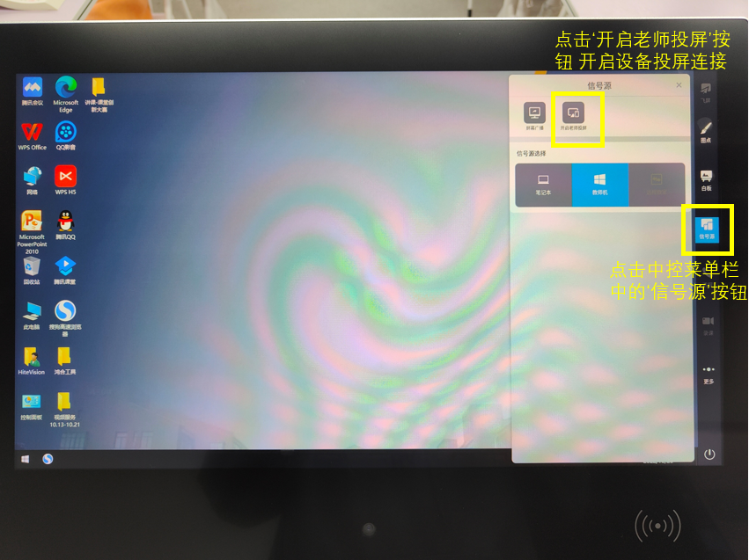
如果移动设备没有连接到该教室的WiFi信号，不知道教室WiFi信息时，可以在中控机屏幕左侧向右滑动进入控制面板，在控制面板左下角查看该教室的Wifi账号和密码，进行wifi连接。
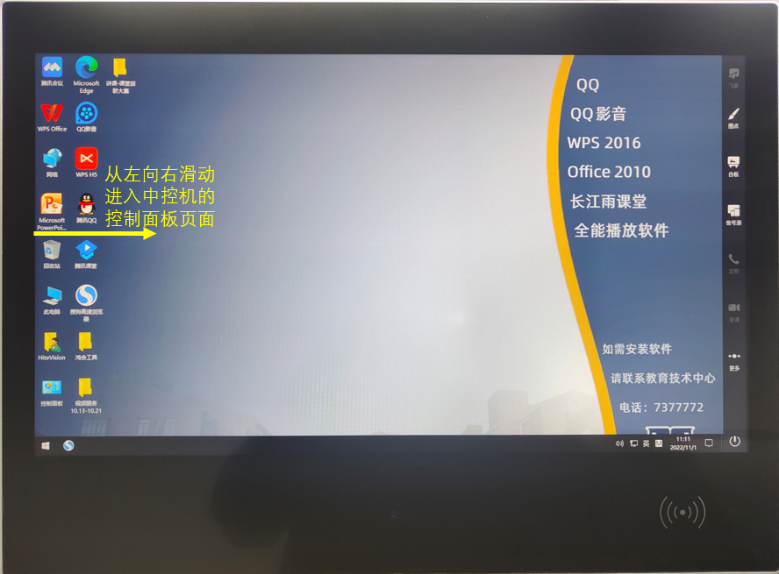
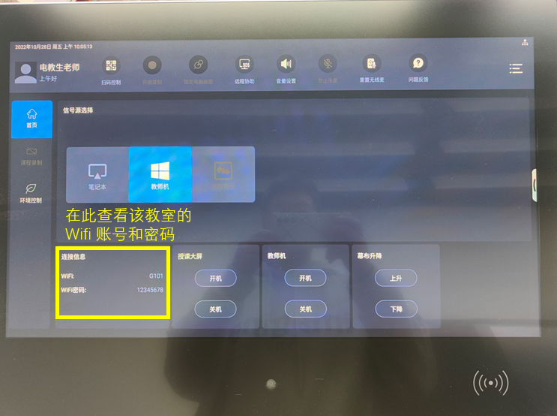
教师的移动设备连接到教室WiFi信号后，需要在手机或平板电脑上开启手机投屏或屏幕镜像功能，进行投屏连接。

七、小教室鸿合一体机手势操作
弘学楼小教室中使用的多媒体设备是鸿合一体机智慧黑板，教师可以直接在一体机进行触屏操作，支持多种手势操作。详细讲解在此链接中：
鸿合HiteVision 鸿合HiteVision - Detail Default (hitecloud.cn)

八、小教室鸿合一体机罗盘工具功能汇总
弘学楼小教室中使用的多媒体设备是鸿合一体机智慧黑板，鸿合一体机智慧黑板上存在一个罗盘快捷工具，方便教师在授课过程中快捷使用一体机的多种便携工具。详细讲解在此链接中：
鸿合HiteVision 鸿合HiteVision - Detail Default (hitecloud.cn)

九、小教室鸿合一体机多屏互动功能
弘学楼小教室中使用的多媒体设备是鸿合一体机智慧黑板，一体机中存在有鸿合开发的相关教学软件，其中多屏互动是指手机或平板等移动设备投屏到鸿合一体机上进行多屏互动。详细讲解在此链接中：
鸿合HiteVision 鸿合HiteVision - Detail Default (hitecloud.cn)

